Введение.

L

C
R

i=i₀sin(wt+y₀) (1.1)
u=u₀cos(wt+y₀) (1.2)
E=E₀cos(wt+y₀) (1.3)

Сопротивление индуктивности зависит от части индуктивности X_{l}=WL (1.4)
Сопротивление емкости зависит от емкости циклической частоты X_{c}=1/WC (1.5)
Активное сопротивление не меняется R_{a} =R _{w} (1.6)
Т.к $R=ρ\frac{L}{S}$ (1.7)
$$\left[ρ\right]=\text{Ом}⋅м$$
$σ=\frac{1}{ρ}$ (1.8)
$$\left[σ\right]=\text{Ом}⋅м^{−1}$$

Обозначение сопротивления.

1. постоянное
R_{a}
2. зависящее от t⁰C
R_{t}
3. переменное
R

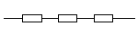 последовательное соединение
R_{общ} = R₁+R₂+R₃ (1.9)

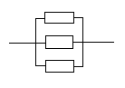параллельное соединение
$\frac{1}{R_{\text{общ}}}\frac{1}{R_{1}}+\frac{1}{R_{2}}+\frac{1}{R_{3}}$ (1.10)

Емкость C(Ф)
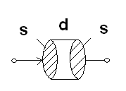 Конденсатор

$C=\frac{{\text{EE}}_{0}S}{d}$ (1.12)
Е вакуума – 1
Е др. – 1-100
Е₀=8.85 х10⁻¹² Ф/м

Связь разности потенциалов с зарядом получаемой емкостью

$С=\frac{χ_{2}−χ_{1}}{q}$ (1.13)

$C=\frac{I}{q}$ (1.14)
$q=\frac{\text{dI}}{\text{dt}}$ (1.15)
$I=\text{qdt}$ (1.16)
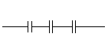
C₁ C₂ C₃
$\frac{1}{С_{\text{общ}}}=\frac{1}{С_{1}}+\frac{1}{С_{2}}+\frac{1}{С_{3}}$ (1.17)

$С_{\text{общ}}=\frac{С_{1}С_{2}С_{3}}{С_{1}С_{2}+С_{2}С_{3}+С_{3}С_{1}}$ (1.18)

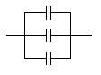C_{общ}=С₁+С₂+С₃ (1,19)

Индуктивность L(Гн)

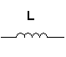 $L=μ_{0}βS$ (1.20)
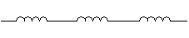
L₁ L₂ L₃

R_{общ L}=wL₁+wL₂+wL₃=w(L₁+L₂+L₃) (1.21)

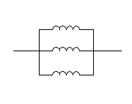
$\frac{1}{R_{\text{общL}}}=\frac{1}{{\text{wL}}_{1}}+\frac{1}{{\text{wL}}_{2}}+\frac{1}{{\text{wL}}_{3}}$ (1.22)

$R_{\text{общ}}=\frac{{\text{wL}}_{1}⋅{\text{wL}}_{2}⋅{\text{wL}}_{3}}{w^{2}L_{1}L_{2}+w^{2}L_{2}L_{3}+w^{2}L_{3}L_{1}}=\frac{w(L_{1}L_{2}L_{3})}{L_{1}L_{2}+L_{2}L_{3}+L_{3}L_{1}}Һ$(1.23)

Закон Ома для участка цепи.

$I=\frac{U}{R}$ (1.24)
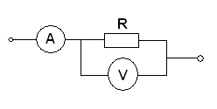A- соед.последовательно
V-соед.паралельно

Для полной цепи.

$I=\frac{E}{R_{\text{вн}}+R_{\text{внут}}}$ (1,25)
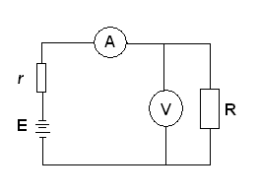
E=E₀cosα - если источник питания, как генератор (1.25)

Векторные диаграммы токов и напряжения.

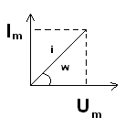

$\frac{I_{m}}{i}=\text{sin}\text{wt}$ (1.27)
$I_{m}=i\text{sin}\text{wt}$ (1.28)

Векторные диаграммы токов и напряжения.

1. 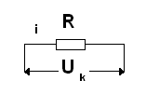 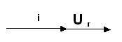

i = i₀sin(wt+α) (2.1)
U_{R}=U₀sin(wt+α) (2.2)

2. 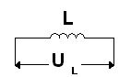 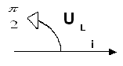

i = i_{L}sin(wt+α) (2.3)
U_{L}=U_{L}sin(wt+π/2) (2.4)

3. 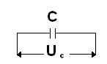 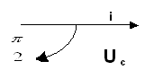

i = i_{C}sin(wt+α) (2.5)
U_{C}=U_{C}sin(wt-π/2) (2.6)

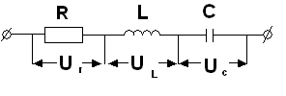
U_{общ} = U_{R} +U_{L} +U_{C} (2.7)
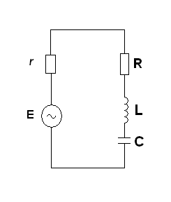E=E₀cos(wt+α) (2.9)
R_{контура}=R_{a} +(wL-1/wC) (2.10)
$R_{k}=\sqrt{R^{2_{a}}+γ{\left(\text{wL}−\frac{1}{\text{wC}}\right)}^{2}}$ (2.11)
для переменного контура

$Z_{\text{общ}}һ=r+R$ (2.12)

Закон Ома для полной цепи

$i=\frac{U_{\text{общ}}}{Z_{\text{общ}}}$ (2.13)
$$U_{R}=\frac{i_{\text{max}}}{R}$$
$U_{L}=\frac{i_{\text{max}}}{R}$ (2.14)
$$U_{C}=\frac{i_{\text{max}}}{R}$$

$i_{\text{max}}=\frac{\frac{i_{m}}{R}+\frac{i_{m}}{\text{wL}}+i_{m}\text{wC}}{r+R_{k}}$ = $i_{\text{max}}=\frac{i_{m}(\frac{1}{R}+\frac{1}{\text{wL}}+\text{wC})}{r+R_{a}+\left(\text{wL}−\text{wC}\right)}$ (2/15)
$i_{m}=\frac{E_{0}\text{cos}(\text{wt}+α)}{r+R_{k}}$ (2/16)

Мощность Р

Р=Iucosα (2/17)
P=I²Rcosα = I²(r+R)cosα (2/18)
P_{k}+P_{вн}=$\frac{E^{2}}{4R}$ (2.19)
При Р_{к}=0
Р_{вн}=Е/2R (2/20)

Амплитуда переменного тока.

х=Аsin(wt+α) (2/21)
i=i₀sin(wt+α) (2/22)
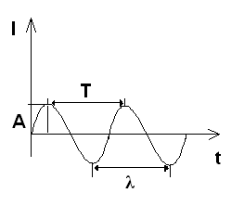
λ=υT=cT=C/υ (2/23)
w=2πυ (2/24)

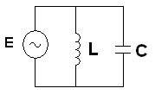
R = 0, r = 0
$T=2π\sqrt{\text{LC}}$ (2.25)
$W_{0\text{рез}}=\frac{1}{\sqrt{\text{LC}}}$ (2.26)
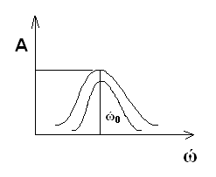

При резонансе (разность фаз м/у I и U равна 0): tg = 0 (2.27)

i => i_{max}
R_{k} = const (2.28)

i_{max} = E_{max}/Z_{общ} (2.29)
R_{k} = 0
i_{max}= E_{max}/r (2.30)

Частота

w_{внеш}<w_{рез}

1.) wL =>max =>$∞$

1/wC => 0

R приобретает индуктивный характер

2.) w_{внеш >} w_{рез}
wL => min => 0
1/wC => max => $∞$

R приобретает емкостный характер

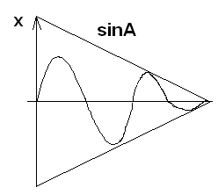
х=Аsin(wt+α) х = х₀е^{-βwt}

Напряжение на выходе источника питания.

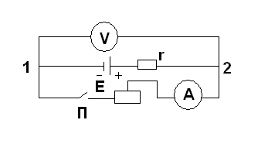
U_{1.2} = ir-E (3.1)
I=E/R+r (3.2)
r => 0
U_{1.2} = iR (3.3)
U_{1.2} = E-ir

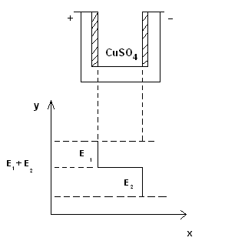
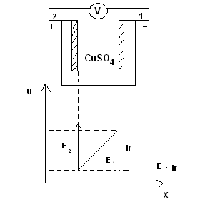
ЭДС источника тока. Работа источника тока.
Источник тока могут служить постоянно (батареи, аккумуляторы...)
Генераторы вырабатывают:
Постоянный ток ( двуфазные)
Переменный ток ( трехфазные)

I=E/R+r (3.5)
It=q

i(R+r)=E (3.6)
iR=ir =E / x (it) (3.7)
i²Rt+i²rt=Eit=Eq (3.8)

A=Eit=Eq (3.9)

e=1.6 · 10⁻¹⁹Кл
m_{e}=9.1 ·10⁻³¹Кл

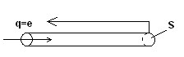

$R=ρ\frac{l}{S}$ (3.11)
$i=\frac{\text{dq}}{\text{dt}}$ (3.12)

Разветвленные цепи.
Правило Кирхгоффа.

1. 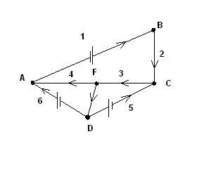

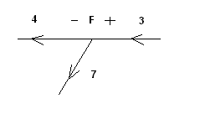
/+i₃/+/-i₄/+/-i₇/=0 (3.13)

$\sum_{n+1}^{N}{i_{n}}=0$ (3.14)

2.
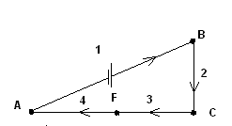

U_{a}-U_{B}=i₁r₁-E₁ (3.16)
U_{B}-U_{C}=i₂r₂-E₂ (3.17)
U_{C}-U_{F}=i₃r₃-E₃ (3.18)
U_{F}-U_{A}=i₄r₄-E₄ (3.19)
i₁r₁+i₂r₂+ i₃r₃ + i₄r₄= E₁₊ E₂₊ E₃₊ E_{4 (3.20)}
$\sum_{n=1}^{N}{i_{n}r_{n}=\sum_{n=1}^{N}{E_{i}}}$ (3.21)

6 Принцип действия электронно - лучевого осциллографа
Слово «осциллограф» - происходит от латинского слова «осциллум» - колебание и греческого «графо»- пиши, и при дословном переводе означает: прибор для записи колебаний.
Э. О. – приборы предназначенные для визуального наблюдения и регистрации процессов, изменяющихся во времени.
Э. Л. О. – относится к виду СН1, их классифицируют по следующим признакам:
- Количеству одновременно исследуемых сигналов- для исследования одного или нескольких сигналов;
- Ширине полосы пропускания канала сигнала;
- Характеру исследуемого сигнала- непрерывный, импульсный, однократный, многократный, ограниченный по частоте верхней или нижней;
- По точности воспроизведения радиосигнала;
- По условиям эксплуатации – температуре, влажности и т.д.

Электронно – лучевая трубка.
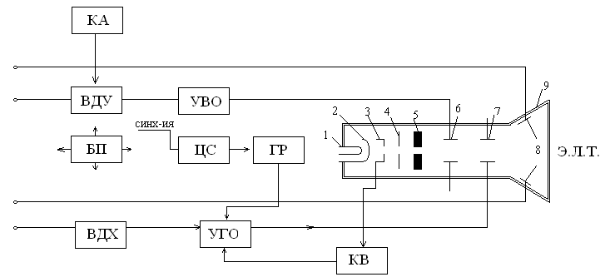
Э. Л. Т. – преобразует исследуемый процесс в видимое изображение и является измерительным элементом прибора. Трубка представляет собой герметизированный стеклянный баллон конусообразной или прямоугольной формы, находящийся под глубоким вакуумом. Внутренняя торцевая поверхность баллона трубки покрыта слоем люминофора – вещества, способного светиться при попадании на него потока электронов.
Структурная схема электронного осциллографа.
1- нить накала; 2- катод; 3-модулятор; 4,5,8- аноды; 6- вертикально отклоняющие пластины; 7 – горизонтально отклоняющие пластины; 9 – люминофор.

В хвостовой части трубке расположена система металлических электродов – нить накала 1 и катод 2, являющиеся источником свободных электронов, вследствие термоэлектронной эмиссии. Катод окружен цилиндрическим модулятором, находящимся под отрицательным потенциалом. Изменение разности потенциалов между катодом и модулятором можно регулировать интенсивность потока электронов. Дальнейшая фокусировка электронов происходит анодом 4, имеющим положительный потенциал относительно катода. Анод 5, находящийся под высоким положительным потенциалом, создает электрическое поле, ускоряющее электроны. Под действием этого поля электронам сообщается кинетическая энергия, необходимая для возбуждения слоя люминофора и его свечения.
Две пары отклоняющих пластин 6 и 7 представляют собой плоские конденсаторы, регулируя потенциалы, на обкладках которых можно изменять (регулировать) направление электронного луча.
Чувствительность

$S=\frac{h}{U}$ | 6.1
Где h – изменения положения луча в трубке; U – отклонение напряжения от истинного значения.
Длительность послесвечения – время в течение, которого уменьшается яркость свечения с момента прекращения действия электронного луча.
Для воспроизведения на экране трубки быстроменяющихся процессов применяется послеускорения электронов при помощи анода 8, находящимся под большим потенциалом (40 кВ)относительно катода.
Входные делители – ВДХ и ВДУ используются для выбора масштабов регистрации горизонтального и вертикального каналов. Последовательные RC- цепи, с которых снимается напряжение 10. Основные требования – большое входное сопротивление (10 МОм) и минимальная емкость (10пФ).
Усилители горизонтального и вертикального отклонения – УГО и УВО – служат для усиления измеряемых сигналов по напряжению.
Генератор развертки – ГР – является источником линейно изменяющегося во времени напряжения $U=U_{m}(t)$, подаваемого на горизонтальные отклоняющие пластины трубки.
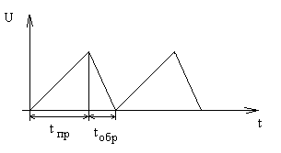
Форма напряжения развертки осциллографа.
t_{пр} - прямого луча;
t_{обр} – обратного хода;
t_{пр} + t_{обр} = t_{р} – развертки.

Цепь синхронизации – ЦС – электронного осциллографа необходима для обеспечения определенного соотношения между частотами исследуемого напряжения и напряжения развертки и получения на экране неподвижного изображения.
Калибратор амплитуд – КА- устройство позволяющее получить калиброванное напряжение. Это напряжение используется в осциллографе для градуировки канала вертикального отклонения.
Калибратор времени (длительности) КВ позволяет измерять временные параметры исследуемого сигнала.

7 Скоростные и стробоскопические осциллографы
Особенности скоростных и стробоскопических осциллографов заключается в том, что они управляют наносекундными импульсами и колебаниями сверхвысокой частоты. Выше названные осциллографы являются основными приборами для исследования наносекундных и более коротких импульсов. Основные факторы, ограничивающие применение обычных осциллографов в следующем:
- Паразитные резонансы, возникающие в цепи образуемых емкостей С, отклоняющих пластин Э.Л.Т. и индуктивностью L подводящих проводов. Резонансная частота $f=12π\sqrt{\text{LC}}$ должна быть намного выше частоты самой высокой гармоники исследуемого сигнала. Подводные провода должны быть короче.
- Влияние емкости пластин на крутизну фронта импульса. Емкость порядка 10пФ является причиной увеличения длительности фронта.
- Влияние конечного времени пролета электронов.
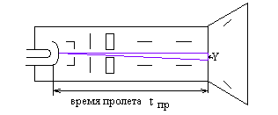
Отклонение луча $Y=\frac{l⋅L⋅U_{\text{отк}}}{2d⋅U_{\text{уск}}}$
Где Y – величина отклонения; l – длина пластин; L – расстояние от центра пластин до экрана; d – расстояние между пластинами; U_{уск} – ускоряющее напряжение (между катодом – анодом, и т.д.); U_{отк} – напряжение отклоняющее.
Отклонении Y в Э.Л.Т. пропорционально мгновенному значению напряжения подаваемого на отклоняющие пластины, до тех пор, пока время пролета электронов вдоль пластин намного меньше периода отклоняющего напряжения.
- Недостаточная широкая полоса пропускания усилителя вертикального отклонения.
- Низкая скорость развертки (н/р длительность $τ=5\text{нсек}$ и Y=100мм скорость развертки 20000 км/ч).
- Малая яркость изображения.

Особенности скоростных осциллографов.
- Усилитель вертикального отклонения;
- Генератор развертки;
- Специальная Э.Л.Т.
Скоростные осциллографы отличаются широкой полосой пропускания, а также в них применяется распределенное усиление(раздельное). Они должны обеспечивать высокую скорость развертки при прямом ходе луча.

U = 1 см/нс
$$\frac{{\text{dU}}_{c}}{\text{dt}}=5⋅{\text{10}}^{\text{10}}Вс$$
С=40 пФ
$$i=C\frac{{\text{dU}}_{c}}{\text{dt}}=2А$$
когда U_{уск}=100В
Для получения высокой чувствительности применяются специальные трубки с бегущей волной. В них скорость распространения сигнала в направлении оси равна скорости электрона, но эта скорость фазовая.

$$i=i_{m}(\text{sin}ω⋅t+ϕ_{0})$$
Где $ϕ=\frac{dω}{\text{dt}}$ - фазовая скорость.
Если полоса пропускания лежит х=0÷12 ГГц, чувствительность при этом S=10мм/В, тогда U_{разверт.} = 10 мм/мксек. При этом ошибка абсолютная по амплитуде 20% по длительности 10%.

Стробоскопические осциллографы.
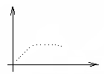
Изображение получается путем дискретизации информации. При осциллографировании считываются отдельные дискретные значения кривой исследуемого напряжения и кривая воспроизводится на экране в виде совокупности светящихся точек, образующих осциллограмму.

При исследовании коротких импульсов дает возможность:
- значительно уменьшить скорость развертки;
- резко сузить полосу пропускания.
Уменьшение скорости развертки добивается трансформацией масштаба времени. На экране получаем изображение кривой, подобно кривой исследуемого сигнала, но в увеличенном временном масштабе. В стробоскопических осциллографах идет амплитудно-импульсная модуляция, при это, роль переносчиков информации играют короткие импульсы – стробоскопические импульсы.
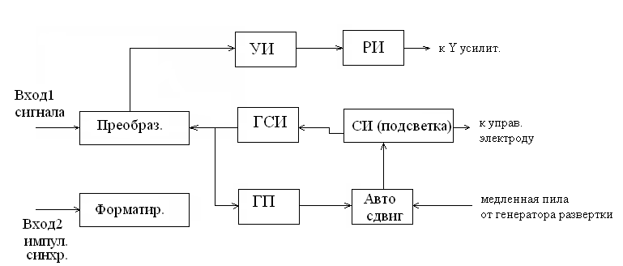

8 Измерительные генераторы
При испытаниях, исследованиях, измерениях режимов различных радиоэлектронных схем необходимы источники испытательных сигналов. С помощью этих источников, которые вырабатывают сигналы самых разнообразных частот и форм, снимают характеристики различных устройств.
Подобные источники сигналов получили название измерительные генераторы сигналов. Они отличаются от обычных генераторов возможностью точной установки и регулировки, в широких пределах выходных параметров (частоты, формы и уровня напряжения или мощности), их высокой стабильностью и наличием измерительных приборов контролирующих определенные параметры сигналов.
Классификация измерительных генераторов:
- Г3 – 102, 109, 35 низкочастотные измерительные генераторы гармонических сигналов. К ним относятся инфразвуковые, звуковые, ультразвуковые до f=200кГц.
- Г4 – высокочастотные измерительные генераторы, источники гармонических сигналов модулированных или не модулированных.
- Г5 – высокочастотные генераторы, являются источником одиночных или периодических видеосигналов в импульсном режиме прямоугольной формы.
- Г6 – генераторы сигналов специальной формы.
- Г8 – генераторы качающейся частоты (свип генераторы)- источники гармонических сигналов, частота которых автоматически меняется в пределах устанавливаемой полосы частот.
В зависимости от диапазона рабочих частот измерительные генераторы делятся на:
- инфранизкочастотные – до 20Гц;
- низкочастотные – 20Гц÷200кГц;
- высокочастотные – 30кГц÷30МГц;
- сверхчастотные с коаксиальным выходом – 30МГц÷10ГГц;
- сверхвысокочастотные с волноводным выходом – выше 10ГГц.
Соответственно по виду модуляции:
- с амплитудной синусоидальной модуляцией;
- с частотной синусоидальной модуляцией;
- с импульсной модуляцией;
- с частотной манипуляцией;
- с несколькими видами манипуляций;
- с комбинированной модуляцией.
Параметрами измерительных генераторов гармонических сигналов являются:
  - частотные – F параметры;
  - уровня выходного сигнала: U – параметры (напряжения), P- параметры (мощности);
  - амплитуд. модуляции – АМ параметры;
  - частотной модуляции FM параметры;
  - фазовой манипуляции ΨТ параметры.
Например, если генератор имеет наибольшие допустимые погрешности: по частоте (F) – 1%, по уровню выходного напряжения (U) – 5%, по установки коэффициента амплитудной модуляции (АМ) 10%.

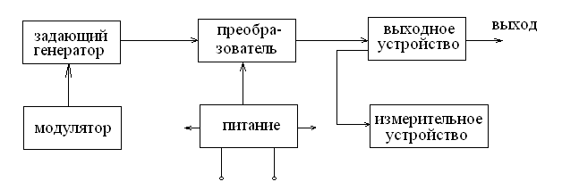
Структурная схема измерительных генераторов.

Задающий генератор (ЗГ) – основной узел измерительного генератора, определяющий ряд важных характеристик выходного сигнала: форму и периодичность.
Преобразователь - служит для повышения энергетического уровня сигнала, снимаемого со входа ЗГ, или придания ему определенной формы.
Выходное устройство – предназначается для регулировки уровня выходного сигнала и изменения выходного сопротивления прибора. В его состав входят аттенюатор, согл. транзистор, эмиттерный повторитель.
Измерительное устройство – для контроля параметров выходных сигналов. Электронный вольтметр, измеритель мощности, измеритель коэффициента модуляции, частотомер.
Питание – для питания узлов приборов (переменное на постоянное
питание).

Низкочастотные генераторы.
Низкочастотные генераторы бывают трех типов:
- LC - генератор;
- RC – генератор;
- гетеродин, работающий по методу биения.

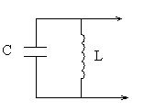
LC - генератор. Их задающий генератор представляет самовозбуждающиеся схемы с колебательным контуром, состоящим из катушки индуктивности (L) и конденсатора (C).
$$f=\frac{1}{2π\sqrt{\text{LC}}}$$

Но подобные генераторы применяются редко, так как большие размеры L,C приводят к громоздкости данного контура и к увеличению массы. Поэтому чаще всего эти генераторы применяются, когда L,C очень маленькие, то есть при больших частотах.

Генераторы, работающие по методу биений. В них напряжение низкой частоты получается путем смешивания двух близких по частоте высокочастотных напряжений с последующим выделением разностной частоты биения.
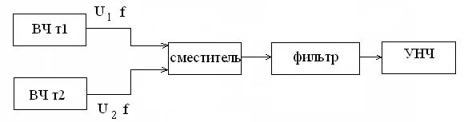

$U=U_{1}+U_{2}=U_{m}\text{sin}(ω⋅t+ϕ_{0})$ | 8.1
$f_{\text{см}}=f_{1}−f_{2}$ | 8.2

Основные узлы низкочастотного RC-генератора. Задающий генератор широко распространенных RC – измерительных генераторов представляет собой двухкаскадный усилитель на резисторах с положительной обратной связью.
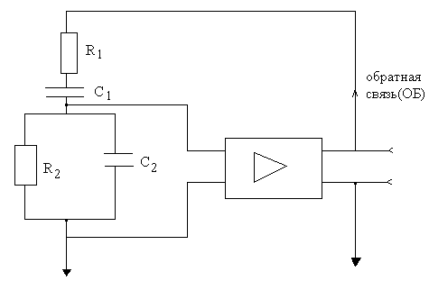

низкочастотный RC- генератор

Схема генерирует напряжение синусоидальной формы при выполнении условий баланса:

$k⋅β=1$ | 8.3
$k⋅β⋅e^{j(ϕ+ψ)}≥1$ | 8.4
Где $k=k⋅e^{iϕ}$– комплексный коэффициент передачи информации усилителем; $β=β⋅e^{jψ}$ - комплексный коэффициент передачи цепи обратной связи.
Это условие распадается на два:
- условие баланса амплитуд $k⋅β=1$;
- условие баланса фаз $ϕ+ψ=2π⋅n(n=0,1,2\text{.}\text{.}\text{.}\text{.})$
В рассмотренной схеме условие баланса фаз выполняется только на одной частоте, на основе двухкаскадного усилителя на резисторах, для которого $ϕ=2π$; при это $k,β$ должны быть вещественными величинами, если
$β=\frac{Z_{2}}{Z_{1}+Z_{2}}$ | 8.5
Где $Z_{1}=R_{1}+\frac{1}{j⋅C_{1}⋅ω}$, а $Z_{2}=\frac{R_{2}}{1+j⋅C_{2}⋅ω⋅R_{2}}$. Если в этих формулах $R_{1}=R_{2}=R$, $C_{1}=C_{2}=C$ тогда формулу 8.5 можно переписать

$β=\frac{1}{3+j(ω⋅C⋅R−\frac{1}{ω⋅C⋅R})}$ | 8.6

Для того чтобы связь была такой, должно выполняться $ω_{0}=1\text{RC}$, это в свою очередь является частотой гармонического генератора. Тогда $β=13$, поэтому цепь с положительной обратной связью, этот делитель частот называется фазирующей цепью.

Высокочастотные генераторы Г4
30 кГц до 300 МГц – измерение генераторных сигналов.
0,3 ГГц и выше – с коаксиальным выходом.
17,44 ГГц – с волноводным выходом
17,44 ГГц до 80 ГГц –

Генераторы радиочастотного диапазона.
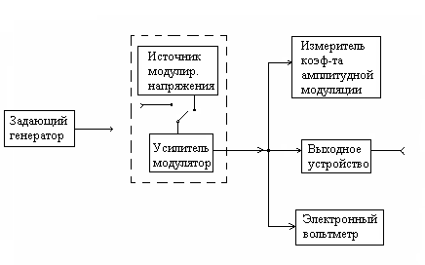

Для них характерна стабильность частоты и амплитуды напряжения выходного сигнала, малый коэффициент гармоник этого напряжения, возможность получения модулированных сигналов.
Задающий генератор, служащий для создания синусоидальных напряжений в заданном диапазоне частот, выполняют по схемам различных вариантов: трехточечным (L,C), с трансформаторной связью, с электронной связью и др.
Его градуируют по частоте, разбивая весь частотный диапазон на ряд поддиапазонов. От одного поддиапазона к другому обычно переходят, переключая контурные катушки индуктивности. Внутри поддиапазона частоту плавно перестраивают конденсатором переменной емкости. Органы регулировки частоты выводят на переднюю, панель и используют для установки требуемой частоты выходного сигнала.
Усилитель строят по резонансной схеме. Он выполняет несколько функций: увеличивают амплитуду напряжения задающего генератора; служит буферным каскадом; служит модулятором. С усилителем связаны отдельные органы регулировки выходного сигнала, например уровня напряжения несущей частоты, коэффициента амплитудной модуляции.
Модуляторы, применяемые в измерительных генераторах, имеют различные схемы. Как правило, предусматривают и внутреннюю модуляцию, и модуляцию внешним напряжением. Источником внутреннего модулирующего напряжения служит генератор низкой частоты.
Выходное устройство состоит из потенциометра главной регулировки уровня выходного сигнала, калиброванного аттенюатора, изменяющего напряжение в целое число раз (кратное 10) выходных гнезд.
Контрольными приборами служит электронный вольтметр, измеритель коэффициента амплитудной модуляции. Г4 – 74, диапазон частот 0,1 – 35 МГц. уровень выходных сигналов 0,1 мкВ до 0,3 В.
Вид работ: непрерывная генерация, амплитудная, частотная, импульсная модуляция.

Сверхвысокочастотные генераторы.
Измерительные СВЧ генераторы применяются для измерения чувствительности радиоприемников диапазона СВЧ, питания высокочастотной энергии антенн, измерительных линий, служат источником мощности при испытании ламп бегущей волны.
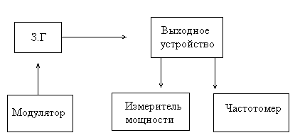

Структурная схема СВЧ измерительного генератора

З.Г. – центральный узел прибора, определяющий главные характеристики выходных сигналов. От задающего генератора зависит: уровень выходной мощности и область рабочих частот всего прибора, а также характеристики модульных сигналов: длительность и частота следствие импульсов. Его выполняют: на клистронах, триодах, полупроводных интегрируемых схемах, лампах обратной волны (ЛВВ).
Выходное устройство состоит из отрезков волноводов и коаксиальных линий, аттенюаторов и выходных фланцев и гнезд. В измерительных генераторах ДЦ и СМ диапазонов применяются предельные, поглощающие и невзаимные аттенюаторы.
Измеритель мощности и частотомер служат для установки уровня и частоты сигнала, вырабатываемого измерительным генератором.
Узел питания состоит из выпрямителя снабженного электронным стабилизатором напряжения с высоким коэффициентом стабилизации, электронов стабилизации тока накала.
Модулятор представляет собой схему, вырабатывающую и передающую от внешних источников сигналы, с помощью которых осуществляют амплитудную, амплитудно – импульсную и частотную модуляцию задающего генератора.

Генераторы шумовых сигналов.
ГШС – это измерительные генераторы, вырабатывающие флуктуационные напряжения (случайные сигналы) с определенными вероятностными характеристиками. Г2 – применяются при измерении предельной чувствительности усилителя, коэффициента шума радиоприемников, транзисторов и других «шумящих» четырехполюсников, исследований помехоустойчивости радиоэлектронных систем, снятии частотных характеристик электроакустических устройств. Проверка приборов для измерения вероятностных характеристик случайных процессов и т.п.

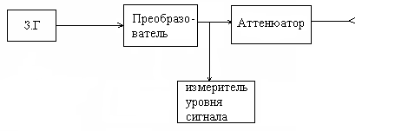
Структурная схема генератора шумовых сигналов

З.Г. является основным узлом, определяющим принципы действия прибора. Его сигналы должны иметь достаточно большой уровень напряжения во всей требуемой полосе частот.
Вероятностные характеристики: закон распределения вероятностей, корр-й функцией, дисперсией, среднеквадратичном отклонением. Часто он вырабатывает сигналы, имитирующие белый шум.
Работа задающего ГШ – основана на использовании физических явлений, при которых возникают достаточно интенсивные шумы со статистическими характеристиками поддающимися расчету.
Рассмотрим основные типы.
- Нагретый проволочный резистор. Источник теплового шума, рассчитывается по формуле Найквиста:

$U=4k⋅T⋅R⋅Δf$ | 8.7
Где k- постоянного Больцмана $k=1\text{.}\text{38}⋅{\text{10}}^{−\text{23}}\text{Дж}К$; Т – абсолютная температура, К; R- сопротивление резистора, оМ; Δf – полоса пропускания преобразователя и выходного устройства, Гц.
Конструктивно резистор выполняется в виде вольфрамовой спирали, намотанной на керамический каркас, температура которой поддерживается постоянной. Для источников теплового шума характерно хорошее соответствие результатов измерения данным, полученным по формуле Найквиста. Поэтому шумящие резисторы используют в качестве образцовых источников шумовых напряжений с равномерной спектральной плотностью мощности в заданной полосе частот.
- Вакуумные шумовые диоды. Применение этих электронных приборов, работающих в режиме насыщения, основано на использовании явления дробового эффекта неравномерного вылета электронов с поверхности накаленного катода. Если диод имеет катод из чистого металла и угол пролета электронов достаточно мал, то величина среднего квадрата шумовой составляющей анодного тока диода является функцией тока насыщения $I_{S}$ и определяется:

$i^{2}=2e⋅I_{S}⋅Δf$ | 8.8
Где е - заряд электрона. Регулировать величину средней мощности шума изменением тока накала диода, 100Гц до 300-400МГц.

Генераторы импульсных сигналов.
Измерительные генераторы импульсных сигналов различных форм применяют при исследованиях, испытаниях, регулировке и настройке импульсных радиоэлектронных систем, при снятии переходных характеристик отдельных узлов и аппаратуры в целом, при испытании и настройке широкополосных усилителей, анализаторов, дискриминаторов, схем совпадения, для проверки импульсных приборов, при испытании вычислительных устройств. Они выполняют функции задающих генераторов в разнообразных импульсных схемах, а также источников управляющих импульсов для коммутации всевозможных устройств.

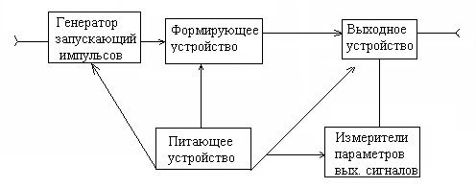
Структурная схема измерительных генераторов импульсов.

Генератор запускающих импульсов – источник импульсных сигналов, возбуждающий их формирующее устройство.
Он состоит:
- Задающий генератор (З.Г) – вырабатывает напряжение, частота которого регулируема, задает частоту следования выходных импульсов измерительного генератора. Выполнение З.Г – по схеме блокинг- генератора и мультивибратора, иногда RC- генератор синусоидального напряжения.
- Схема внешнего запуска служит для передачи синхронизированного импульса от внешнего источника в З.Г. Обычно это усилитель с эмиттерным повторителем и переключателем полярности.
- Устройство вывода синхронизирующих импульсов предназначено для передачи импульсов вырабатываемых задающим генератором на специальный выход синхронизации.
- Схема задержки;
- Схема преобразования – для получения из напряжения задающего генератора коротких импульсов запуска формирующего устройства.
Формирующее устройство. Оно формирует импульсы определенной формы и длительности, запускается импульсами задающего генератора. В схемах Ф.У применяют одновибраторы типа ждущих мультивибраторов, блокинг-генераторов, фантаситроны, а также триггеры, линий задержки, ограничители. С Ф.У связаны органы регулировки, управляющие длительностью импульсов и интервалами между импульсами одной точки.
Выходное устройство содержит эмиттерный повторитель, необходимый для создания малого выходного сопротивления, а также выполняющий функции развязывающего каскада; симметрирующий каскад, преобразующие однополярные импульсы; коммутатор полярности импульсов; делитель, ослабляющий выходные сигналы.
Измерители параметров. Устройства для измерения амплитуды импульсного напряжения, а в некоторых случаях осциллографические индикаторы, дающие возможность наблюдать форму сигнала на выходе генератора.
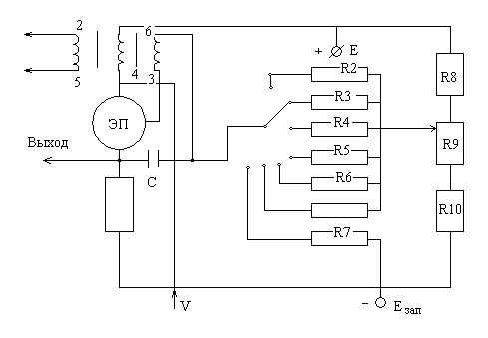
Пример регулировки в задающем генераторе источника импульсных сигналов.
- изменение сопротивления резисторов R₂ – R₆ в цепи разряда конденсатора. С - используется для перехода с одного поддиапазона частот;
- изменение напряжения на управляющем электроде. R₉ – плавный перестройки частот внутри поддиапазона.

9. Выпрямительные низкочастотные диоды в блоках питания
Блоки питания на выпрямительных диодах
Источниками питания называются устройства, предназначенные для снабжения
электронной аппаратуры электрической энергией и представляющие собой комплекс
приборов, которые вырабатывают электрическую энергию и преобразуют ее к виду,
необходимому для нормальной работы каждого узла электронной аппаратуры (рис.
1.9).

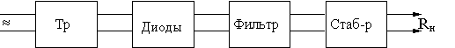

Рис. 1.9. Общая структурная схема источника питания
Основными звеньями выпрямительного устройства являются трансформатор и
вентильный комплект; вспомогательными - фильтр и стабилизатор постоянного
напряжения.
Трансформатор служит для преобразования переменного напряжения в
переменное такого значения, которое необходимо для получения на выходе
источника питания заданного постоянного напряжения.
Вентиль - это прибор, имеющий несимметричную характеристику проводимости,
малое сопротивление для прямого тока и большое сопротивление для обратного. С
помощью вентиля переменное напряжение преобразуется в пульсирующее.
Фильтр предназначен для сглаживания пульсаций выпрямленного напряжения.
Стабилизатор - это схема, которая отслеживает все изменения напряжения со
стороны входа и выхода и поддерживает постоянным напряжение на нагрузке.
В настоящее время в электронных устройствах наиболее часто используются
следующие схемы выпрямителей:
однофазные (однополупериодные (ОПВ - рис. 1.10, а), двухполупериодные
(ДПВ с нулевым выводом и мостовая - рис. 1.10, б, в соответственно);
многофазные (с нулевым выводом, мостовые - схема Ларионова).
Параметры выпрямителей с любым характером нагрузки
Характер нагрузки на выходе выпрямителя определяется или самой нагрузкой, или
первым элементом фильтра (фильтр может быть любой сложности).

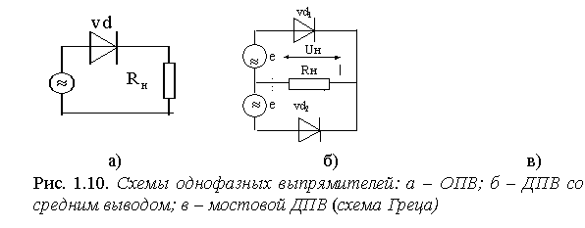

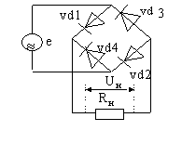в)
Параметры выпрямительных устройств:
1. Действующее значение напряжения на вторичной обмотке трансформатора U₂.
2. Амплитудное значение напряжения на вторичной обмотке трансформатора U_{2мах}.
3. Среднее значение выпрямленного напряжения на нагрузке U_{0.}
4. Среднее значение выпрямленного тока в нагрузке I₀.
5. Действующее значение напряжения пульсаций на нагрузке U_{п}.
6. Максимальные изменения напряжения на нагрузке DU_{вых}.
7. Коэффициент пульсаций К_{п} (характеризует степень
приближения кривой выпрямленного напряжения к прямой линии).
8. Коэффициент сглаживания К_{с} (это параметр фильтра).
9. Коэффициент полезного действия выпрямителя h.
10. Амплитудное значение тока через диод.
11. Обратное напряжение на диоде - наибольшая разность потенциалов,
приложенная к диоду в тот момент времени, когда он не пропускает тока.
Во всех схемах выпрямителей активный характер нагрузки, то есть
сглаживающие фильтры отсутствуют.
Выпрямительные устройства
с простым емкостным фильтром на выходе
Анализ работы схемы и основные соотношения в ней
Назначение конденсатора на выходе выпрямителя - сглаживать пульсацию в
выпрямленном напряжении. При подключении конденсатора фильтра характер
нагрузки становится емкостным.
Наличие конденсатора в схеме выпрямителя (рис.1.12, а) существенно меняет режим
работы полупроводниковых диодов: напряжение на конденсаторе (рис. 1.12, б) в
определенный момент времени делает потенциал катода диода больше потенциала
анода и диоды запираются (моменты времени t₂ и t₄). С
момента времени с t₂ по t₃ диоды заперты и находятся под
обратным напряжением, а с t₁ по t₂ и с t₃ по t
₄ диоды открыты. При наличии
С-фильтра диод переходит в режим прерывистого тока, следовательно, режим диода в
прямом направлении становится более напряженным, особенно в момент включения,
когда конденсатор еще не заряжен: за короткий промежуток времени (с t₃
по t₄) ток через диод должен успеть достичь максимального значения и
уменьшиться до нуля.
Емкость конденсатора фильтра выбирается из условия, чтобы ее сопротивление по
переменной составляющей тока было значительно меньше сопротивления нагрузки
(хотя бы в 5–10 раз).
Заряд, который получает конденсатор за время t₁ - t₂, t₃ - t_{4,}
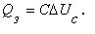

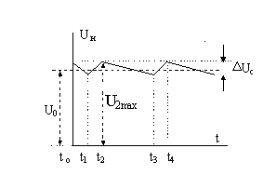

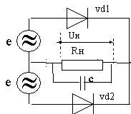

Рис. 1.12. ДВП с простым С-фильторм: а - схема ДПВ, б - временная диаграмма
напряжения на нагрузке U_{н} = f(t)
Заряд, который получает конденсатор за время t₁ - t₂, t₃ - t_{4,}
Заряд, который конденсатор теряет за время t₂ - t₃, t₄...,
Отрезок времени, на котором происходит разряд конденсатора, оказывается
близким к половине периода входного напряжения выпрямителя.
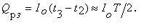
По условию стационарности процесса заряда и разряда (= )
= 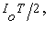
откуда
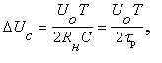 (1.19)
где t_{р} = R_{н}С - постоянная времени разряда конденсатора фильтра.
Постоянная составляющая выходного напряжения легко может быть определена из
временной диаграммы выходного напряжения (рис. 1.12, б)
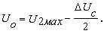
Окончательно среднее значение выпрямленного напряжения
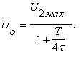 (1.20)
В рассматриваемой схеме действующее значение выходного
напряжения

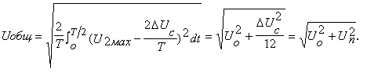
(1.21)
Из выражения (1.17) определяется действующее значение напряжения пульсаций на
выходе простого емкостного фильтра
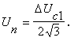 (1.22)
Подставив (1.20) и (1.22) в формулу (1.11) получим выражение для
коэффициента пульсаций на выходе фильтра
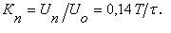 (1.23)
1.5.6. Выпрямительные устройства, работающие на фильтры,
содержащие индуктивность
Анализ работы выпрямителя с фильтрами на выходе будет ориентирован на
мостовую схему выпрямителя (схему Греца).
1.5.6.1. Простой сглаживающий L-фильтр
Сглаживающий фильтр с индуктивностью может быть простым, то есть состоящим
только из индуктивности (рис. 1.13). Его фильтрующие свойства основываются на
способности индуктивности препятствовать любому изменению тока, проходящего
через нее. При возрастании тока в индуктивности происходит накопление
магнитной энергии, а когда ток уменьшается, энергия, накопленная в
индуктивности, поддерживает этот ток, так как ЭДС на дросселе меняет свой
знак. Простые индуктивные фильтры рекомендуется использовать только в
двухполупериодных и многофазных схемах выпрямителей, так как в них, в отличие
от однополупериодных выпрямителей, не возникает таких резких изменений токов,
а следовательно, не образуется таких больших ЭДС самоиндукции.
При анализе фильтра в таком источнике питания рассматривается делитель из L
и R_{н}, на который подается напряжение с выхода мостовой схемы
выпрямителя. Общее сопротивление делителя
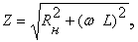 (1.24)
где 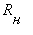- сопротивление нагрузки, Ом.
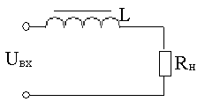
Рис. 1.13. Простой индуктивный фильтр
Напряжение на входе фильтра можно представить с помощью ряда
Фурье:
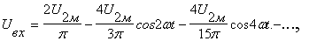
где 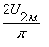- среднее
значение выпрямленного напряжения (постоянная составляющая напряжения на входе
фильтра U_{о}); 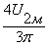
- первая гармоника в выпрямленном напряжении, имеющая частоту, равную удвоенной
частоте
сети.
Это напряжение содержит постоянную и ряд гармонических составляющих, но, в
отличие от однополупериодного выпрямителя, здесь первой гармоникой будет
гармоника с удвоенной частотой сети. В рассматриваемой схеме всеми
гармониками после первой можно пренебречь, так как амплитуда второй гармоники
составляет всего 20 % от первой, а амплитуда третьей - 8,6 %. Следовательно,
можно принять, что на входе
фильтра действует напряжение, которое содержит лишь две составляющие:

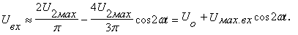

Амплитуда переменного напряжения на входе простого индуктивного
фильтра
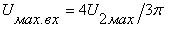. (1.25)
Амплитуда переменного напряжения на нагрузке (на выходе простого индуктивного
фильтра) определяется по закону Ома

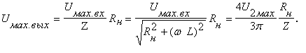
(1.26)
Действующее значение напряжения пульсаций на нагрузке (на выходе простого
индуктивного фильтра)
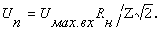 (1.26а)
Коэффициент сглаживания простого индуктивного фильтра
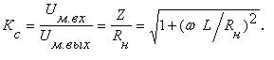 (1.27)
Среднее значение выпрямленного напряжения (потерями постоянного напряжения на
сопротивлении дросселя можно пренебречь)
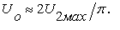 (1.28)
Среднее значение выпрямленного напряжения получилось гораздо меньше, чем при
емкостном фильтре, и чтобы получить при этом необходимое напряжение на
нагрузке, приходится увеличивать напряжение на вторичной обмотке
трансформатора, что приведет к увеличению обратного напряжения на диодах и к
увеличению габаритов блока питания в целом, поэтому выходное напряжение
рекомендуется увеличивать введением в индуктивный фильтр конденсатора. Такой
фильтр называют Г-образным индуктивно-емкостным LC-фильтром.
1.5.6.2. Г-образный индуктивно-емкостный LC-фильтр

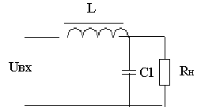
Рис. 1.14. Г-образный индуктивно-емкостный LC-фильтр

Сопротивление дросселя для переменных составляющих тока соединяется с нагрузкой
последовательно, а конденсатор параллельно (рис. 1.14), и, если выполняется
условие Х_{с} << R_{н} << Х_{L}, то напряжение пульсаций на нагрузке будет малым.
Амплитуда основной гармоники переменного тока через дроссель
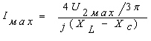. (1.29)
Амплитуда переменного напряжения на выходе фильтра
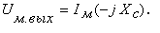 (1.30)
Коэффициент сглаживания фильтра, равный отношению коэффициента пульсации на
входе к коэффициенту пульсаций на выходе,
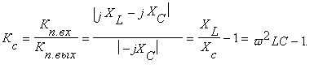 (1.31)
При совместной работе индуктивности и емкости в схеме фильтра проявляются
свойства контура, в результате чего в схеме может возникнуть колебательный
процесс. Чтобы избежать этого, необходимо обеспечить равенство амплитуды
переменной составляющей тока
и постоянной составляющей
, поэтому введено понятие критической индуктивности, значение которой
определяется из следующих соображений.
Так как
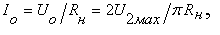 (1.32)
а с учетом того, что Х_{L} >> X_{C}, амплитудное значение тока
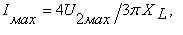 (1.33)
то условием для определения критического значения индуктивности дросселя будет
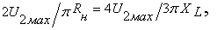
из которого следует
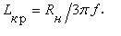 (1.34)
Примечание. С достаточной для практики точностью при питании
выпрямителя от сети с частотой 50 Гц значение критической индуктивности
дросселя можно принять равной
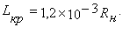 (1.35)
Для лучшего сглаживания пульсаций выпрямленного напряжения на выходе выпрямителя
применяют П-образные LC-фильтры.
1.5.6.3. П-образный индуктивно-емкостный LC-фильтр
Такой фильтр можно рассматривать как два фильтра:
1. Простой емкостный фильтр, состоящий из конденсатора С₁.
2. Г-образный индуктивно-емкостный фильтр (из дросселя L и конденсатора С₂).
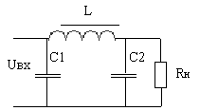

Рис. 1.15. П-образный индуктивно-емкостный LC-фильтр
Действующее значение напряжения пульсаций на выходе П-образного
фильтра
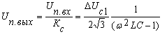, (1.36)
где 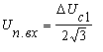- действующее
значение напряжения пульсаций на входе фильтра П-образного
индуктивно-емкостного фильтра.
В источниках малой мощности для уменьшения размеров и массы фильтра вместо
дросселя применяют резистор. Резистивно-емкостные фильтры рассчитывают и строят
по тем же схемам, что и индуктивно-емкостные (Г- и П-образные
фильтры), но необходимо принять к сведению, что на RC-фильтрах происходит
значительное падение постоянного напряжения (до 20 %).
Теоретическое обобщение по выпрямителям, работающим на фильтры, содержащие
индуктивность
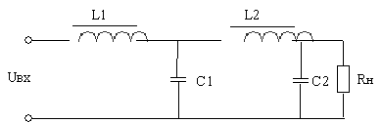
Рис. 1.17. Каскадное включение LC-фильтров

Г- и П-образные
сглаживающие LC-фильтры позволяют получить пульсации выходного
напряжения гораздо меньшие, чем при простых индуктивных или простых емкостных
фильтрах. Если требования к сглаживанию пульсации окажутся еще выше, то
рекомендуется использование многозвенных фильтров (рис. 1.17).
Коэффициент сглаживания таких фильтров определяется как произведение
коэффициентов сглаживания отдельных звеньев

2 Приборы
  - Электромеханические приборы
Прибор прямого действия представляет собой устройство, в котором положение подвижной части определяется значением измеряемой величины. Такие приборы состоят из преобразовательного элемента, измерительного механизма и отсчетного устройства.
В преобразовательном элементе происходит одно из ряда преобразований измеряемой величины X в функционально связанную с ней электрическую величину Y.
Измерительный механизм состоит из элементов, взаимодействие которых вызывает перемещение подвижной части прибора.
Энергия электрической величины Y всегда пропорциональна механической энергии перемещения подвижной части.
Отсчетное устройство это шкала и стрелка.
Моменты, действующие на подвижную часть прибора. Механические силы, действующие на подвижную часть прибора, при этом создающие вращающий момент, его значение определяется производной электромагнитной энергии по углу перемещения подвижной части $α$.

$$M_{\text{вр}}=\frac{{\text{dW}}_{э}}{dα}$$ | 2.1
В общем виде момент вращения $M_{\text{вр}}$ зависит от значения величины, создающей энергию и от взаимного расположения подвижной и неподвижной части измерительного механизма (Y).

$$M_{\text{вр}}=Y^{n}⋅F(α)$$ | 2.2
Где n – зависит от системы прибора; $α$ - угол.
Противодействующие моменты к моменту вращения создаются:
- при помощи плоских спиральных пружин или нитей, один конец которой крепиться к подвижной части, другой – к неподвижной. Значение противодействующего момента такого устройства определяется углом закручивания (или раскручивания) пружины или растяжки.

$$M_{\text{пр}}=α⋅W$$ | 2.3
Где W – удельный противодействующий момент, который зависит от геометрических размеров и материала пружины.
- За счет энергии электромагнитного поля, в этом случае $M_{\text{пр}}$ создается так же, как вращающийся.
Подвижная часть успокаивается или устанавливается, когда:

$$M_{\text{вр}}=M_{\text{пр}}$$ | 2.4
Если в (2.4) подставим (2.2) и (2.3) получим:

$$α⋅W=Y^{n}⋅F(α)$$ | 2.5
$$α=\frac{Y^{n}F(α)}{W}$$ | 2.6
Где $α$- угол вращения; $F(α)$- выступает как изменение кинетической энергии механизма от угла перемещения подвижной части; Y- перемещение. (2.6) называется уравнением шкалы прибора.
Если взять разницу между $M_{\text{вр}}$ и $M_{\text{пр}}$ то следовательно получим:

$$M_{Y}=M_{\text{вр}}−M_{\text{пр}}$$ | 2.7
Где $M_{Y}$- момент установления или установившийся момент прибора.

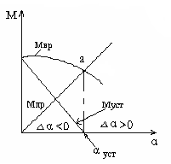

Зависимость моментов измерительного механизма от угла перемещения подвижной части.

  - Магнитоэлектрические (м/э) приборы
Принцип действия м/э приборов основано на взаимодействии поля постоянного магнита и поля контура с током, который находится внутри. Конструктивно измерительные механизмы таких приборов выполняются с подвижной катушкой или с подвижным постоянным магнитом.
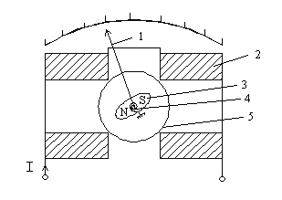
С подвижным магнитом
- стрелка;
- неподвижная
катушка;
- постоянный магнит;
- спиральная пружина;
- успокоитель
магнитоиндукционный.

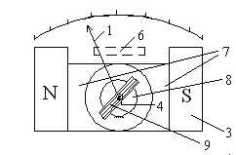

С подвижной катушкой
6. шунт;
7. полюсные наконечники;
8. неподвижный сердечник;
9. подвижная катушка.

Основное достоинство прибора с подвижным магнитом - большой диапазон измеряемых величин, недостаток невысокая точность и недостаточная чувствительность.
Прибор с подвижной катушкой состоит из постоянного магнита, полюсных наконечников и сердечника, которые служат для создания радиального поля (кругового) в зазоре. Между сердечником и полюсными наконечниками помещается прямоугольная подвижная катушка 9 из тонкого провода, иногда намотанного на алюминиевый каркас или картон. Измеряемый ток подводится к катушки подводится через две спиральные пружины 4, создающие противодействующий момент. Стрелка 1 и шкала прибора образуют отсчетное устройство.
При протекании измеряемого тока I по подвижной катушке механизма на часть витков, находящихся в равномерном радиальном поле, действуют силы, образующие вращающий момент. Его значение зависит от энергии магнитного поля системы, которая стремится к максимуму. Энергия системы состоящая из постоянного магнита и катушки с током определяется

$$W_{э}=ψ⋅I$$ | 2.8
Где $ψ$- потокосцепление потока постоянного магнита с витками подвижной катушки.
Если подставить (2.8) в формулу (2.1), то

$$M_{\text{вр}}=I\frac{dψ}{dα}$$ | 2.9
Взаимодействие полей системы вызывает поворот катушки на некоторый угол $α$. Потокосцепление может быть вычислено по формуле:

$$ψ=\frac{\text{Bbl}α}{2}2n$$ | 2.10
Где B- магнитная индукция в воздушном зазоре, Т; b и l- длина и ширина катушки, м. Тогда

$$ψ=\text{BSn}α$$ | 2.11
Где $S=b⋅l$- активная площадь катушки; $n$- число витков катушки.
Вращающий момент, действующий на катушку, определяется при подстановке значения из формулы (2.11) в (2.9)

$$M_{\text{вр}}=\text{BnSI}$$ | 2.12
Установившиеся положение подвижной катушки определяется равенством вращающего и противодействующего моментов, то есть $\text{BnSI}=αW$, тогда угол отклонения указателя приборов

$$α_{Y}=\frac{\text{BnS}}{W}⋅I=S_{i}⋅I$$ | 2.13
Где $S_{i}=\frac{\text{BSn}}{W}$ - чувствительность прибора по току.
Чувствительность м/э приборов можно регулировать при помощи магнитного шунта 6, от положения которого зависит значение индукции в зазоре.
Успокоение подвижной части приборов осуществляется за счет моментов успокоения создаваемых витками, каркасом катушки и трением о воздух.

$$M_{\text{усп}}=−(p_{n}+p_{k}+p_{в})\frac{dα}{\text{dt}}$$ | 2.14
Где $p_{n}$- витков; $p_{k}$- каркаса; $p_{в}$- трение о воздух. Пренебрегаем $p_{n}=0$ и $p_{в}=0$, тогда основное влияние на значение $M_{\text{усп}}$

$$M_{\text{усп}}=−p_{k}\frac{dα}{\text{dt}}$$ | 2.15

  - Электродинамические (э/д) приборы
Принцип действия приборов э/д системы основан на взаимодействии магнитных полей подвижной и неподвижной катушек с токов.
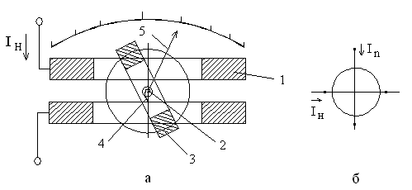
  - неподвижная катушка;
  - ось;
  - подвижная катушка;
  - спиральная пружина;
  - стрелка.

Внутри неподвижной катушки на оси 2 укреплена бескаркасная подвижная катушка 3. Противодействующий момент создается токопроводящими спиральными пружинами 4. На оси подвижной катушке жестко укреплена стрелка 5, которая вместе со шкалой образует отсчетное устройство прибора. Известно электромагнитная энергия такой системы в цепи постоянного тока определяется суммой

$W_{э}=\frac{L_{н}⋅I_{н}^{2}}{2}+\frac{L_{n}⋅I_{n}^{2}}{2}±M_{н\text{.}п}⋅I_{н}⋅I_{n}$ | 2.16
где $M_{н\text{.}п}$- взаимная индуктивность катушек.
Взаимодействие магнитных полей катушек с токами $I_{н}$ и $I_{n}$ создает вращающий момент, который пропорционален производной от энергии системы по углу поворота подвижной катушки. Согласно формуле (2.1) вращающий момент прибора

$M_{\text{вр}}=\frac{{\text{dW}}_{э}}{dα}=\frac{d(\frac{L_{н}I_{н}^{2}}{2}+\frac{L_{n}I_{n}^{2}}{2})±M_{н\text{.}n}I_{н}I_{n}}{dα}$ | 2.17
Учитывая, что индуктивности катушек $L_{н}$ и $L_{n}$, токи $I_{н}$ и $I_{n}$ не зависят от их пространственного расположения, можно записать, что

$M_{\text{пр}}=I_{н}I_{n}\frac{{\text{dM}}_{н\text{.}n}}{dα}$ | 2.18
Подвижная катушка поворачивается до $M_{\text{вр}}=M_{\text{пр}}$, из этого условия определяется угол установившегося отклонения

$α_{Y}=\frac{I_{н}I_{n}}{W}⋅\frac{{\text{dM}}_{н\text{.}n}}{dα}$ | 2.19
При включении прибора в цепь синусоидального тока на его подвижную часть воздействует вращающий момент мгновенный:

$m_{t}=i_{н}i_{n}\frac{{\text{dM}}_{н\text{.}n}}{dα}$ | 2.20
Здесь $i_{н}=I_{\text{mн}}⋅\text{sin}ωt$ и $i_{n}=I_{\text{mn}}⋅\text{sin}(ω⋅t+ψ)$, где $i_{н}$ и $i_{n}$ мгновенные значения тока. Среднее за период значение вращающего момента:

$M_{\text{вр}}=\frac{1}{T}\int{m_{t}\text{dt}=I_{н}I_{n}⋅\text{cos}ψ⋅\frac{{\text{dM}}_{н\text{.}n}}{dα}}$ | 2.21
Где $ψ$- угол сдвига фаз между векторами токов $I_{н}$ и $I_{n}$; $I_{н}$ и $I_{n}$ действующие значение силы тока.
Установившееся отклонение подвижной части прибора

$α_{Y}=\frac{I_{н}I_{n}}{W}⋅\text{cos}ψ\frac{{\text{dM}}_{н\text{.}n}}{dα}$ | 2.22
Чувствительность

$S=\frac{1}{W}⋅\frac{{\text{dM}}_{н\text{.}n}}{dα}$ | 2.23
Достоинство э/д приборов:
- пригодность для цепей постоянного и переменного тока;
- высокая точность.
Э/д приборы можно использовать в качестве амперметра, вольтметра и ваттметра.
- При параллельном соединении катушек прибора токи, протекающие по ним, пропорциональны измеряемому, то есть $I_{н}=k_{1}I$ и $I_{n}=k_{2}I$. Угол установившегося отклонения

$α_{Y}=\frac{k_{1}k_{2}}{W}⋅I^{2}\text{cos}ψ\frac{{\text{dM}}_{н\text{.}n}}{dα}$ | 2.24

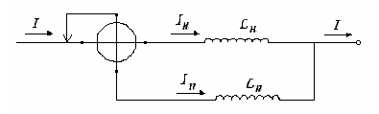
Схема соединения прибора как амперметра

- При последовательном соединении по катушке протекает один и тот же ток. Поэтому в цепи постоянного тока

$I_{н}=I_{п}=\frac{U}{R_{v}}$ | 2.25
Где $R_{v}=R_{н}+R_{п}+R_{Д}$. При этом угол установившегося отклонения

$α_{Y}=\frac{1}{W}⋅\frac{U^{2}}{R_{v}^{2}}⋅\text{cos}ψ⋅\frac{{\text{dM}}_{н\text{.}n}}{dα}$ | 2.26
А если мы имеем дело с переменным током

$α_{Y_{\text{\sim }}}=\frac{1}{W}⋅\frac{U^{2}}{R_{v}^{2}}⋅\frac{{\text{dM}}_{н\text{.}n}}{dα}$ | 2.26
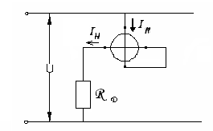

Схема соединения прибора
как вольтметр

- Если катушки механизма включить как ваттметр (как показано на рисунке), с учетом тока подвижной части, то есть $I_{п}=\frac{U}{R_{н}+R_{Д}}$, то отклонение подвижной части прибора в цепи постоянного тока определяется

$α_{Y}=\frac{1}{W(R_{н}+R_{Д})}⋅I_{н}U⋅\frac{{\text{dM}}_{н\text{.}n}}{dα}$ | 2.27

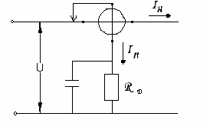

Схема соединения прибора
как ваттметр

Чувствительность прибора при этом

$S_{W}=\frac{1}{W(R_{н}+R_{Д})}⋅\frac{{\text{dM}}_{н\text{.}n}}{dα}$ | 2.28
То при этом угол отклонения

$α_{Y}=S_{W}⋅I_{н}U=S_{W}⋅P_{\text{max}}$ | 2.29
Где $P_{\text{max}}$- максимальная мощность. То есть его показания пропорциональны мощности. Отклонение подвижной части прибора в цепи переменного тока с учетом (2.27) определяется следующей формулой, для переменного тока

$α_{Y}=\frac{1}{W(Z_{н}+R_{Д})}⋅I_{н}U⋅\text{cos}(ϕ_{н}−ϕ_{п})⋅\frac{{\text{dM}}_{н\text{.}n}}{dα}$ | 2.30
При этом чувствительность прибора

$S_{W}=\frac{1}{W(Z_{н}+R_{Д})}⋅\frac{{\text{dM}}_{н\text{.}n}}{dα}$ | 2.31
Где $Z_{н}$- общее сопротивление(активное и реактивное).
Отклонение или показания данного прибора пропорциональны активной мощности цепи:

$α_{Y}=S_{W}⋅I_{н}U\text{cos}ϕ$ | 2.32
Так как при $ϕ_{н}→0$ $\text{cos}(ϕ_{н}−ϕ_{п})→\text{cos}ϕ$. Чтобы $ϕ_{н}=0$ нужно добавочной резистор шунтировать конденсатором.

2.4 Ферродинамические (ф/д) приборы
Ф/д называют приборы, у которых неподвижная катушка электродинамического механизма имеет магнитопровод. Такая конструкция защищает от воздействия внешних магнитных полей.
Радиальное магнитное поле в воздушном зазоре неподвижной катушки, взаимодействуя с полем подвижной катушки, создающей вращающий момент. Его мгновенное значение:

$m_{t}=B_{t}⋅S_{n}⋅i_{н}⋅i_{п}$ | 2.33
Индукция в воздушном зазоре $B_{t}=B_{m}\text{sin}ω⋅t$, то ток протекающий через подвижную катушку $i_{n}=i_{m}⋅\text{sin}(ωt+ψ)$, тогда среднее значение момента за период T:

$M_{\text{вр}}=\frac{1}{T}\int_{0}^{T}{m_{t}\text{dt}}=B_{t}⋅S⋅i_{н}⋅i_{п}⋅\text{cos}ψ$ | 2.34
В Ф/д механизмах выбирается прямоугольная часть зависимости, то есть

$B_{t}=k⋅n_{п}$ | 2.35
Где $k$ коэффициент пропорциональности; $n_{п}$ количество витков.
С учетом этого вращающий момент прибора (2.34) находится как

$M_{\text{вр}}=k⋅n_{п}⋅S⋅i_{н}⋅i_{п}⋅\text{cos}ψ$ | 2.36
Тогда установившееся отклонение

$α_{Y}=\frac{k⋅i_{н}⋅i_{п}}{W}⋅n⋅S⋅\text{cos}ψ⋅\frac{{\text{dM}}_{н\text{.}n}}{dα}$ | 2.37
Где $S_{W}=\frac{\text{knS}}{W}$- чувствительность данного прибора, тогда

$α_{Y}=S_{W}⋅i_{н}⋅i_{п}⋅\text{cos}ψ$ | 2.38

10 Импульсные цифровые вольтметры
Измерение импульсных напряжений (включая одиночные импульсы) основано на преобразовании амплитуды импульса в интервал времени с последующим заполнением интервала счетными импульсами. Преобразование осуществляют следующим образом. За время действия импульса конденсатор заряжается до пикового значения напряжения, а по окончании импульса разряжается через токостабилизирующий элемент. Так как разряд происходит по линейному закону, то интервал разряда пропорционален амплитуде импульса.
В качестве примера цифрового вольтметра для измерения одиночных и редко повторяющих импульсов может быть В4 - 17, измеряющей амплитуды 1 - 1000В импульсов обеих полярностей; длительности которых лежат в пределах 0,2мкс – 1мк, погрешность вольтметра 1,5% измеряемого значения.

Метод преобразования фазового сдвига во временной интервал.
Исследуемые напряжения поступают на два идентичных канала которые состоят из входного устройства, ограничителей и диффузных цепей.
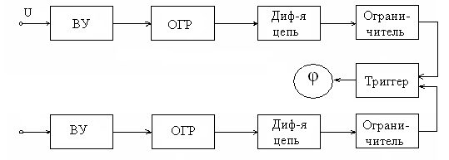
Структурная схема фазометра.

Проходя по этим каналам гармонические напряжения, преобразуются вначале в меандры, а затем в остроконечные импульсы, фронты которых точно соответствуют моментам переходов через нуль исходных напряжений. Интервал $τ$ между импульсами 1 – 2, 3 – 4 и т.д. пропорционален фазовому сдвигу, если его отнести к длительности периода, то в соответствии с формулой $S(ω)=\int_{−∞}^{∞}{X(t)⋅e^{−j⋅ω⋅t}}\text{dt}$ получим

$ϕ=\frac{τ}{Т}\text{360}$, град | 10.1
Импульс 1 – канала открывает лампу или транзистор верхнего плеча триггера, а нижнее в это время закрыто, а затем импульс 2 – канала вызывает срабатывание триггера и верхнее плечо закрывается. В анодной (коллекторной) цепи верхнего плеча триггера возникает прямоугольный импульс I, длительность которого $τ$ точно соответствует фазовому сдвигу между исследуемыми напряжениями. В цепи верхней половины триггера включен магнитно-электрический миллиамперметр, показания которого пропорциональны среднему значению тока за период.
Шкалу прибора можно градуировать непосредственно в градусах 0 – 360⁰ . диапазон рабочих частот 20 Гц (снизу), сверху при транзисторном варианте 7МГц, при ламповом 700КГц.
Применение быстродействующих полупроводниковых приборов позволяет расширить полосу частот. Погрешность не превышает $0,\text{01}ϕ±{0,5}^{0}$ на частотах 20Гц – 20КГц и $0,\text{01}ϕ±{2,5}^{0}$ в диапазоне 200 – 1000КГц.

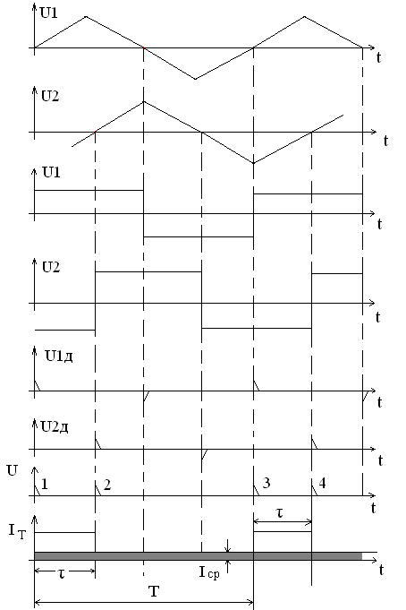
Эпюры напряжения и тока.

Метод дискретного счета измерения фазового сдвига.
Структурная схема Электронно-счетного фазометра с цифровым индикатором состоит из двух формирующих устройств ФУ1 и ФУ2. На выходах которых возникают стартовые импульсы $U_{\text{cc}}$, в момент перехода кривых исследуемых напряжений через ось абсцисс, осей отрицательных и положительных значений. Интервал между этими импульсами равен $\text{ΔΤ}$. Управляющее устройство УУ открывает селектор, через который поступают N импульсов в электронный счетчик ЭС; импульсы вырабатываются генератором счетных импульсов ГСИ.
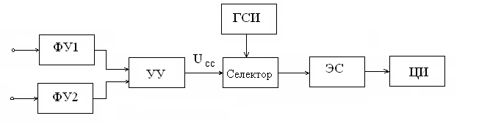
Структурная схема фазометра.

Число импульсов

$N=\frac{ΔT}{T_{\text{сч}}}=ΔT⋅f$ | 10.2
Где Т_{сч} – известный период; а f_{сч} – частота следования счетных импульсов.
Из формулы (10.1) следует, что

$ΔT=ϕT\text{360}$ | 10.3
Подставляя это значение в (10.2) и решая уравнение относительно фазового сдвига, получаем

$ϕ=\text{360}⋅\text{Nf}f_{\text{сч}}$ | 10.4
Где $f_{\text{сч}}≥f$.

Структурная схема цифрового фазометра.
В схеме имеются два формирующих устройства, управляющее устройство и первый селектор, которые выполняют функции, аналогичные рассмотренным выше. Для того чтобы импульсы считались в течение нескольких периодов исследуемого напряжения, предусмотрен второй селектор, который открывается управляющим импульсом длительностью Т_{y.}

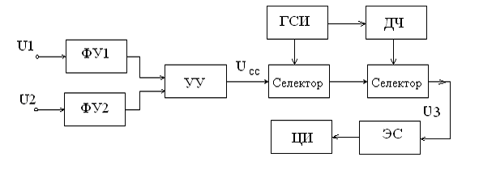
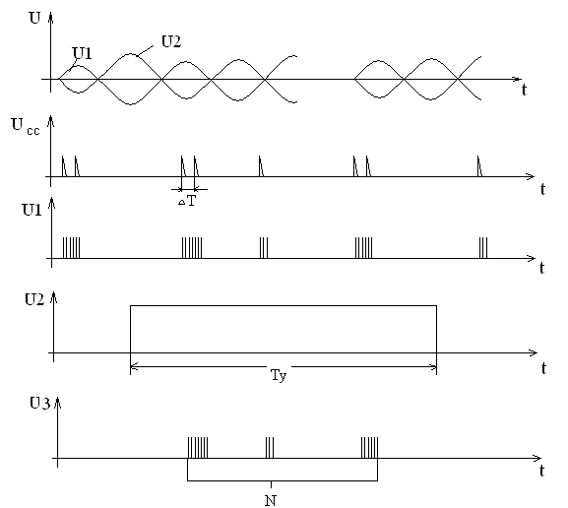

Этот импульс вырабатывается делителем частоты ДЧ

$T_{y}={\text{kT}}_{\text{cч}}$ | 10.5
Где к- коэффициент деления частоты.
Общее число импульсов, прошедших в электронный счетчик и далее в цифровой индикатор

$N=\frac{T_{y}⋅ΔT}{T_{\text{сч}}T}$ | 10.6
Где $T_{y}={\text{kT}}_{\text{cч}}$, значение $ΔT$ из формулы (10.3) в формулу (10.6) получим

$N=\frac{T_{\text{сч}}⋅k}{T}⋅\frac{ϕT}{T_{\text{сч}}⋅\text{360}}=\frac{k}{\text{360}}⋅ϕ$ | 10.7

Откуда $ϕ=\frac{\text{360}}{k}N$

